测试截图编号：步骤3.12.1-01

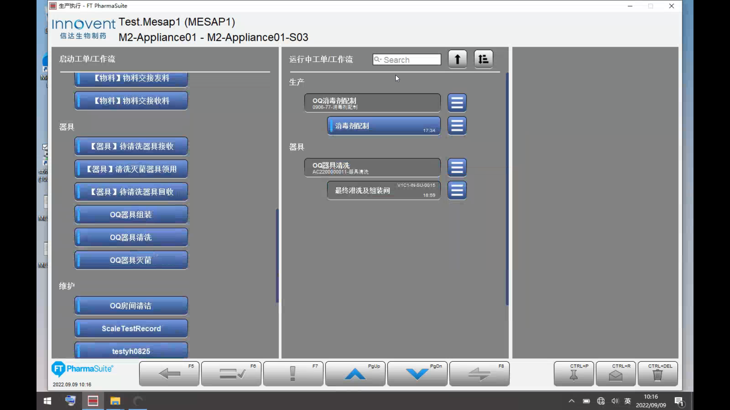

测试截图编号：步骤3.12.1-02

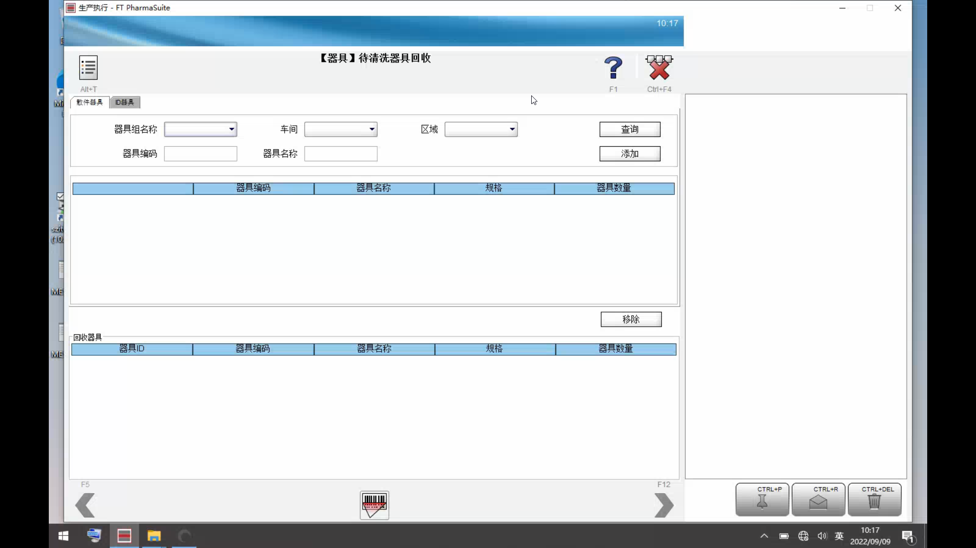

测试截图编号：步骤3.12.2-01

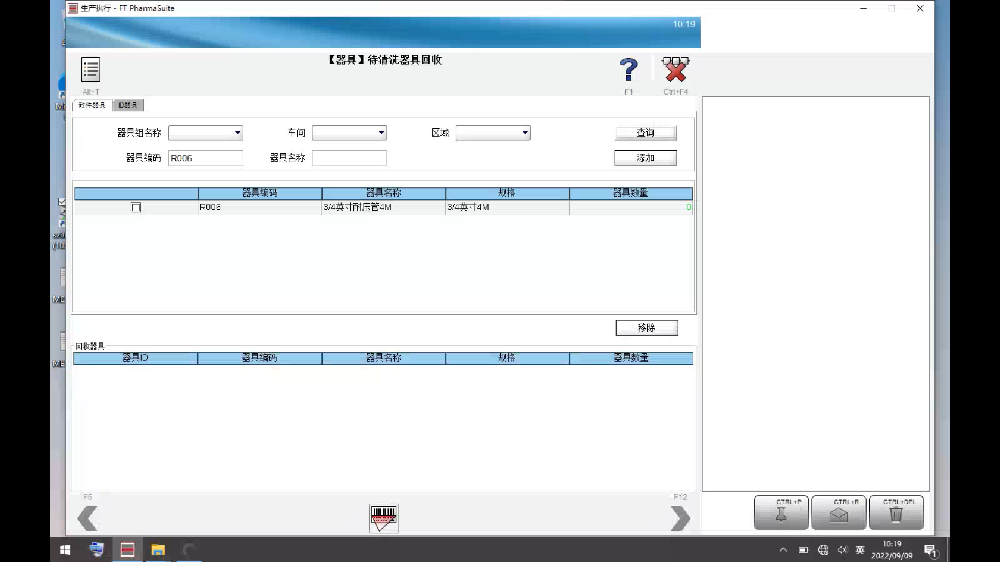

测试截图编号：步骤3.12.2-02

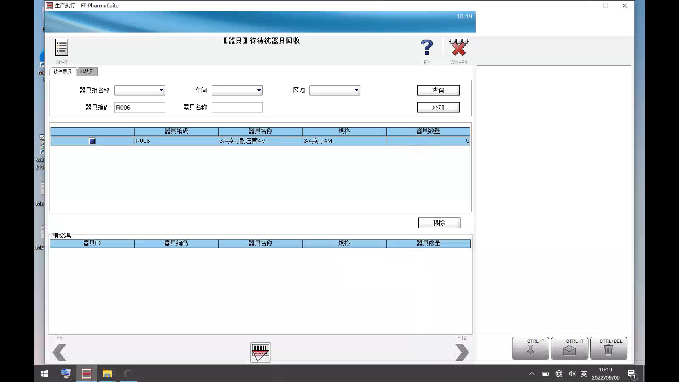

测试截图编号：步骤3.12.2-03

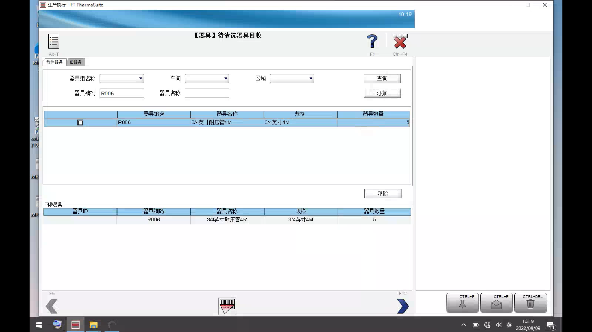

测试截图编号：步骤3.12.2-04

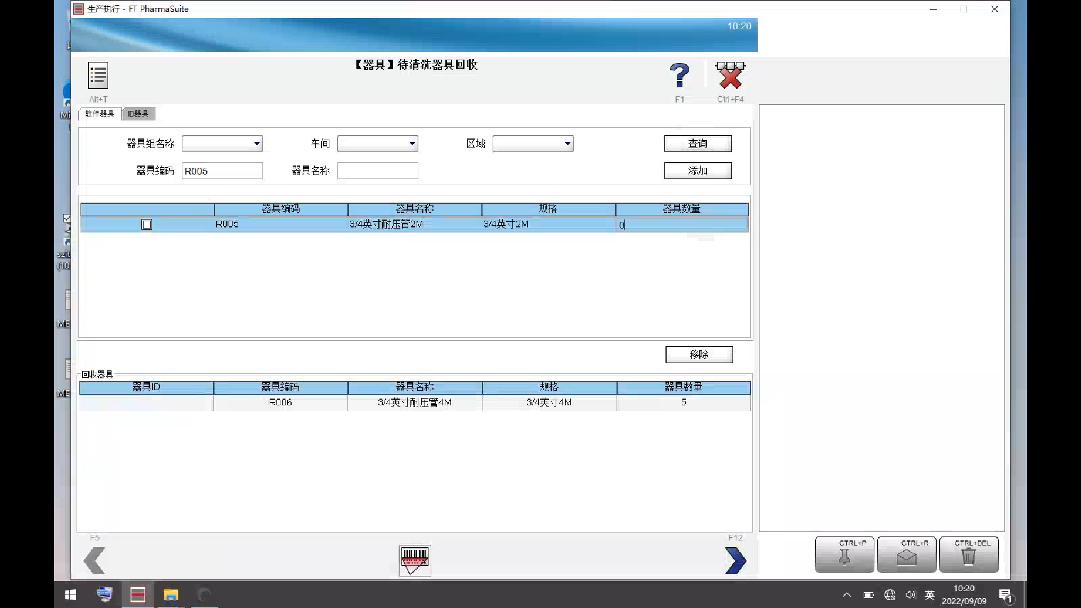

测试截图编号：步骤3.12.2-05

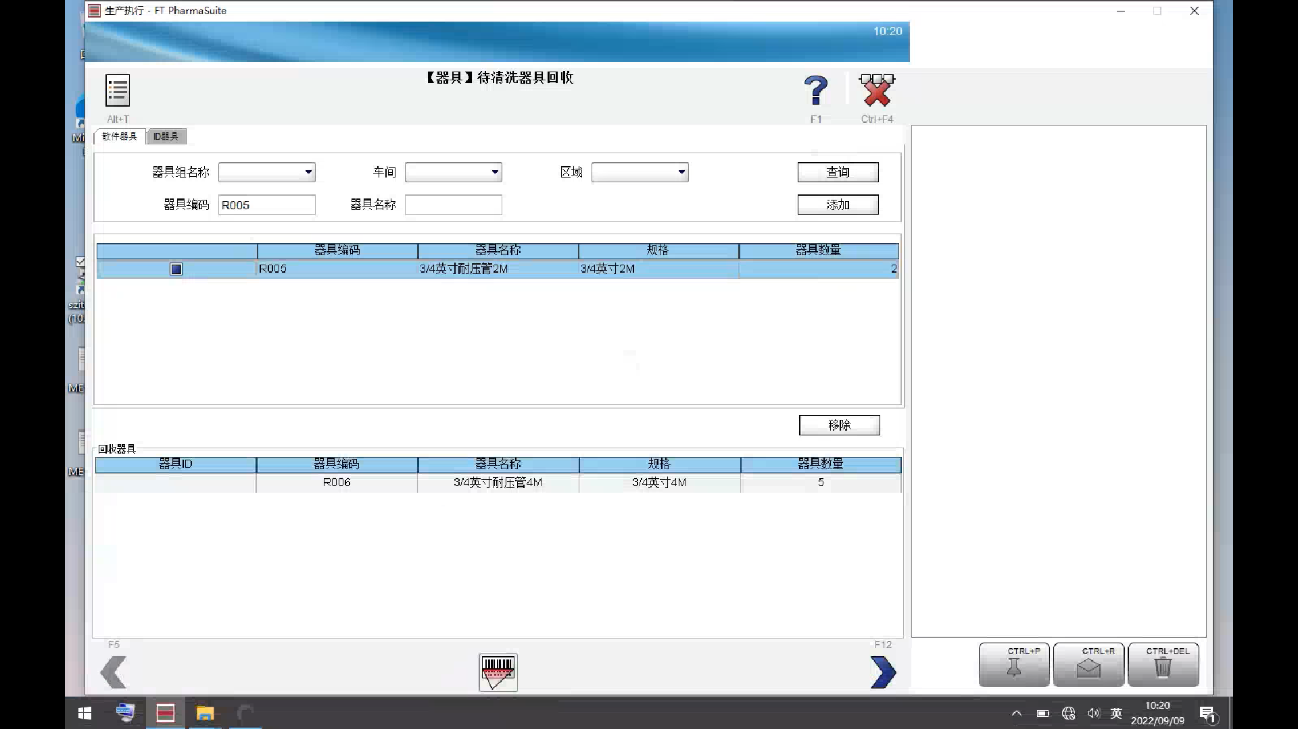

测试截图编号：步骤3.12.2-06

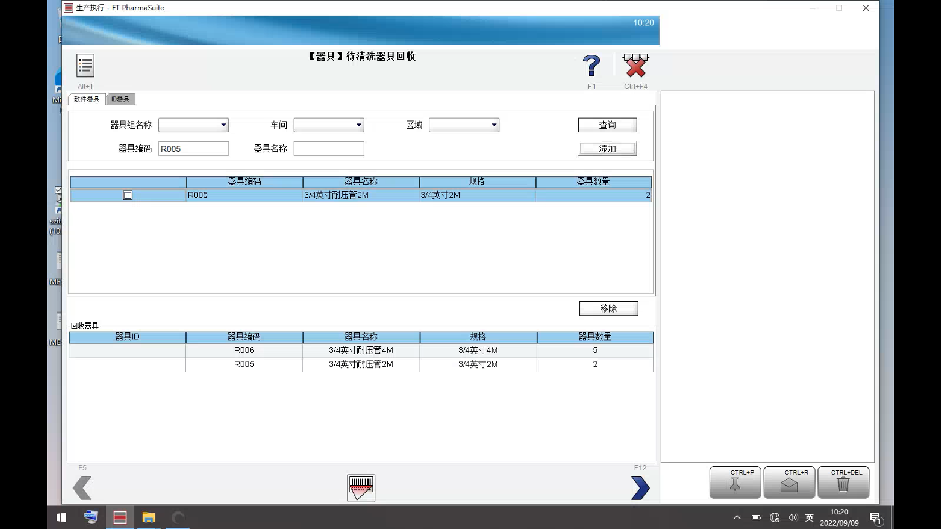

测试截图编号：步骤3.12.2-07

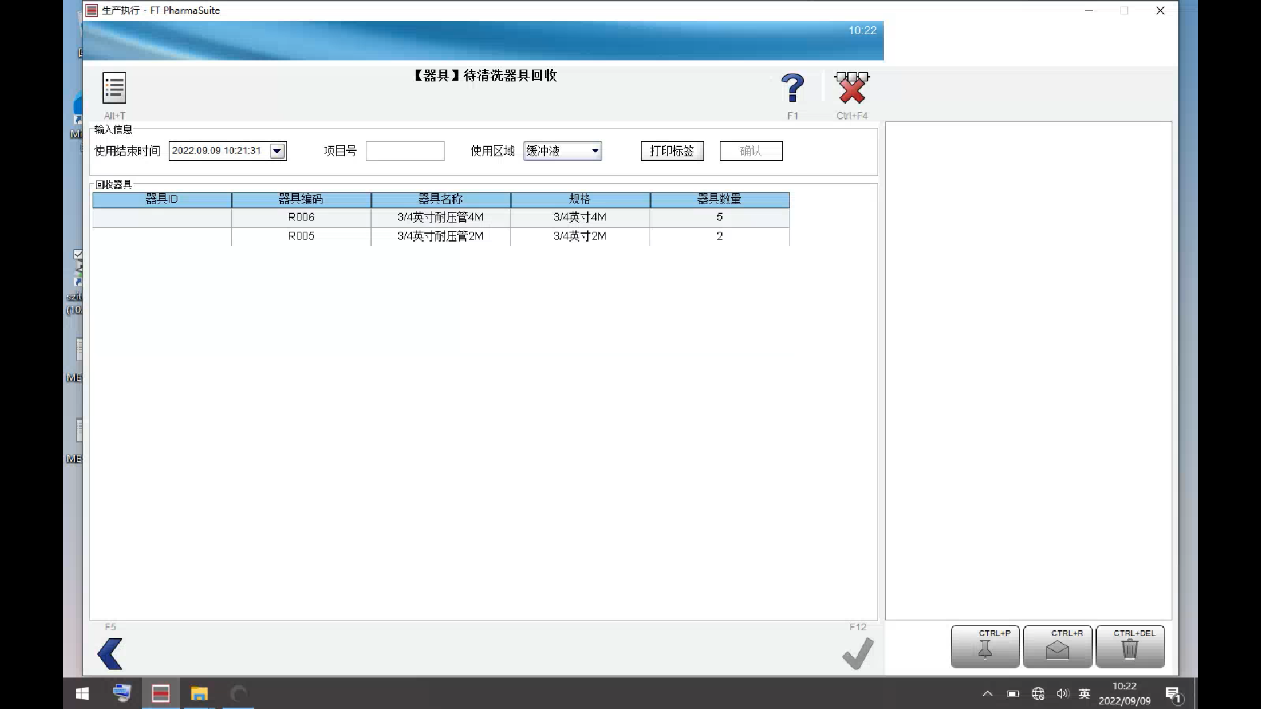

测试截图编号：步骤3.12.2-08

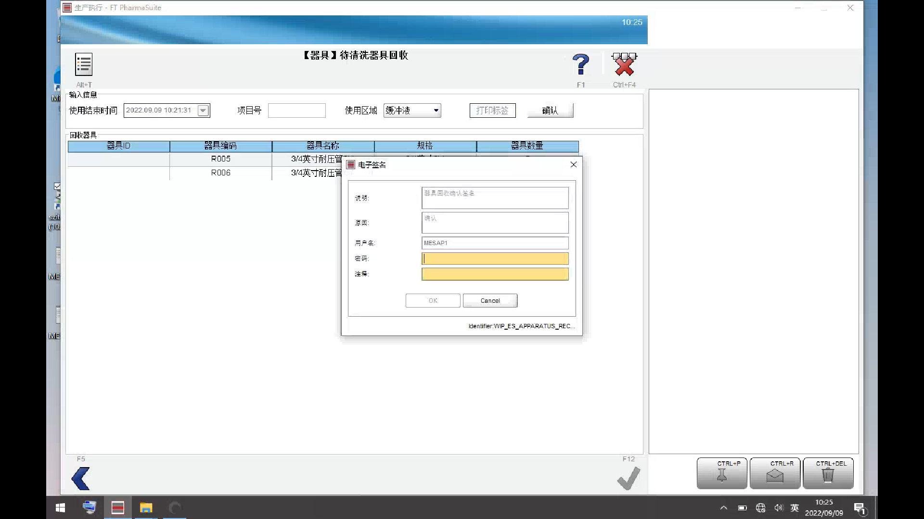

测试截图编号：步骤3.12.2-09

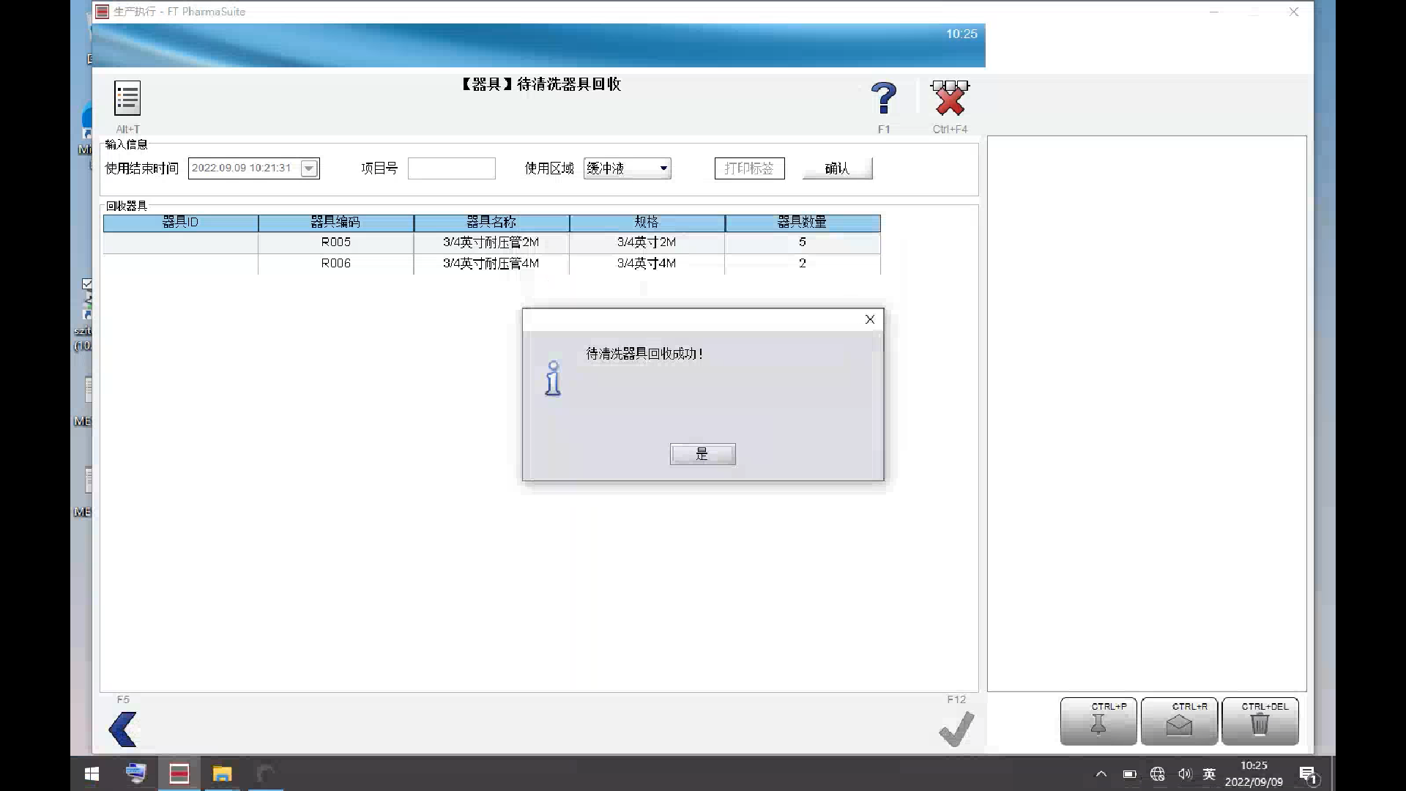

测试截图编号：步骤3.12.2-10

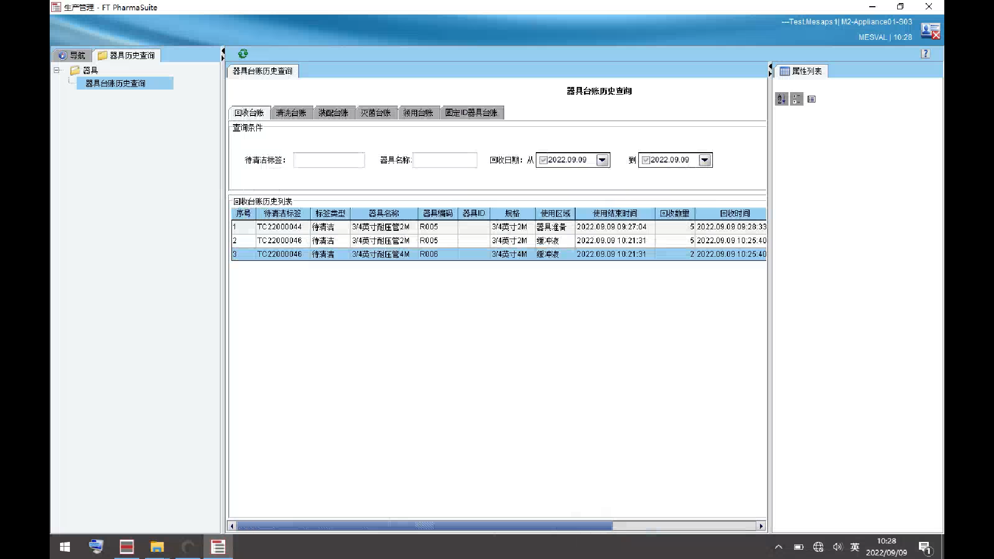

测试截图编号：步骤3.12.2-11

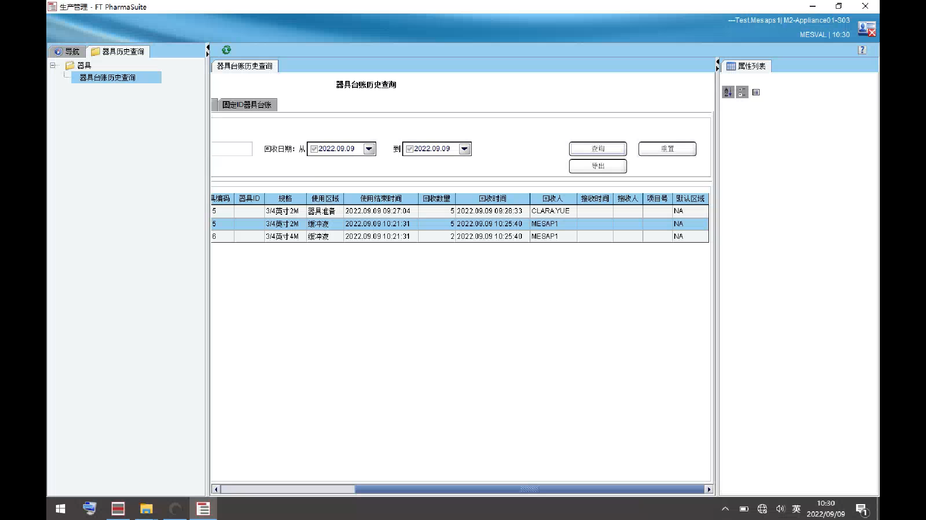

测试截图编号：步骤3.12.3-01

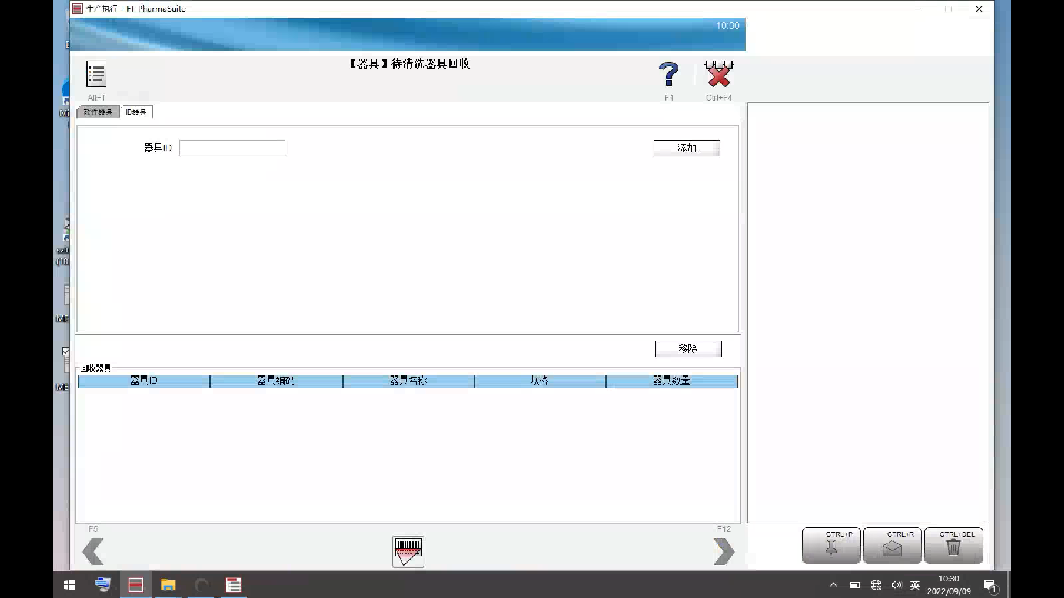

测试截图编号：步骤3.12.3-02

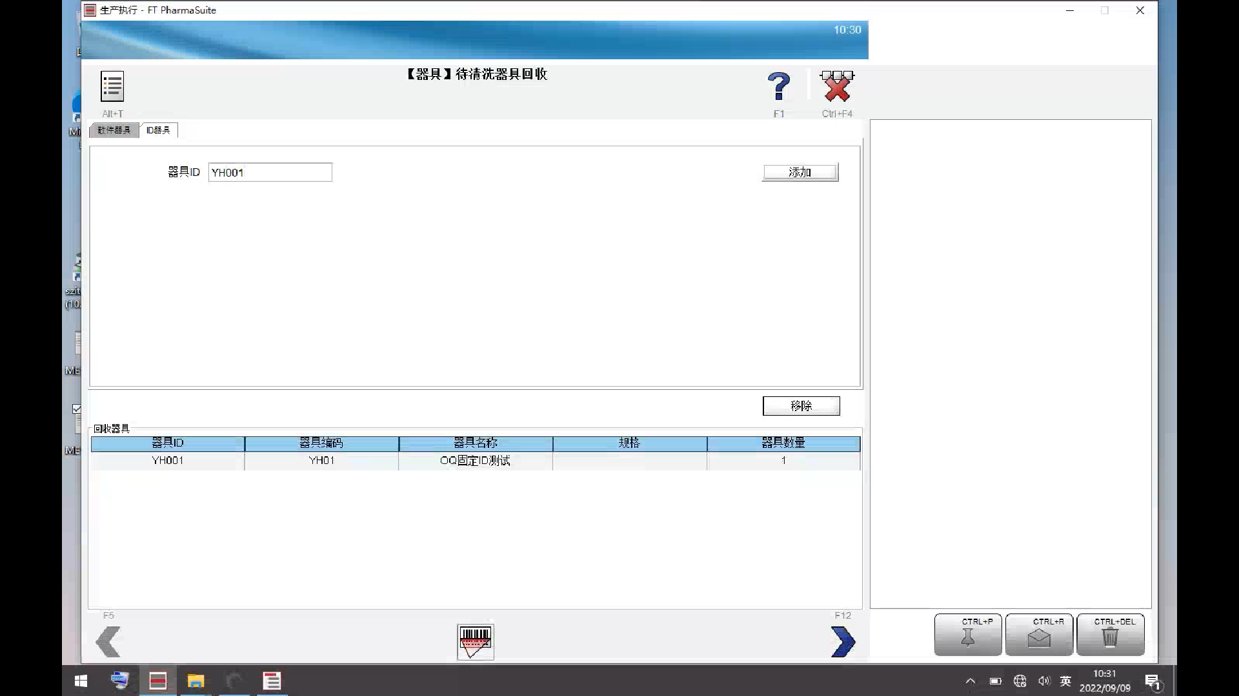

测试截图编号：步骤3.12.3-03

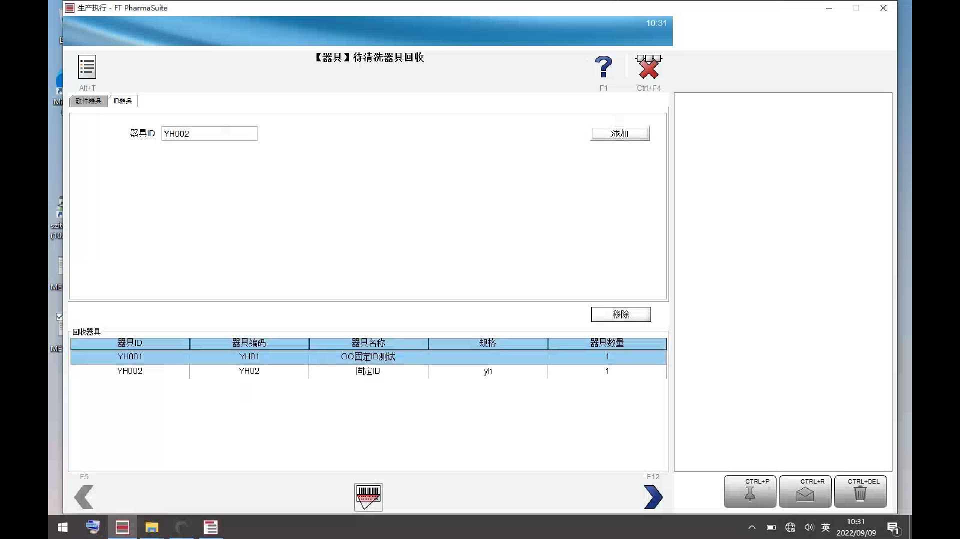

测试截图编号：步骤3.12.3-04

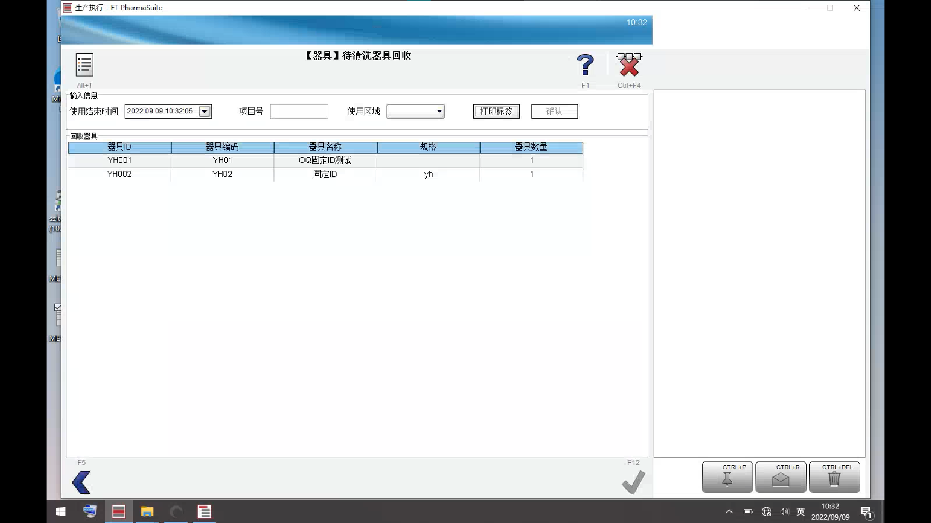

测试截图编号：步骤3.12.3-05

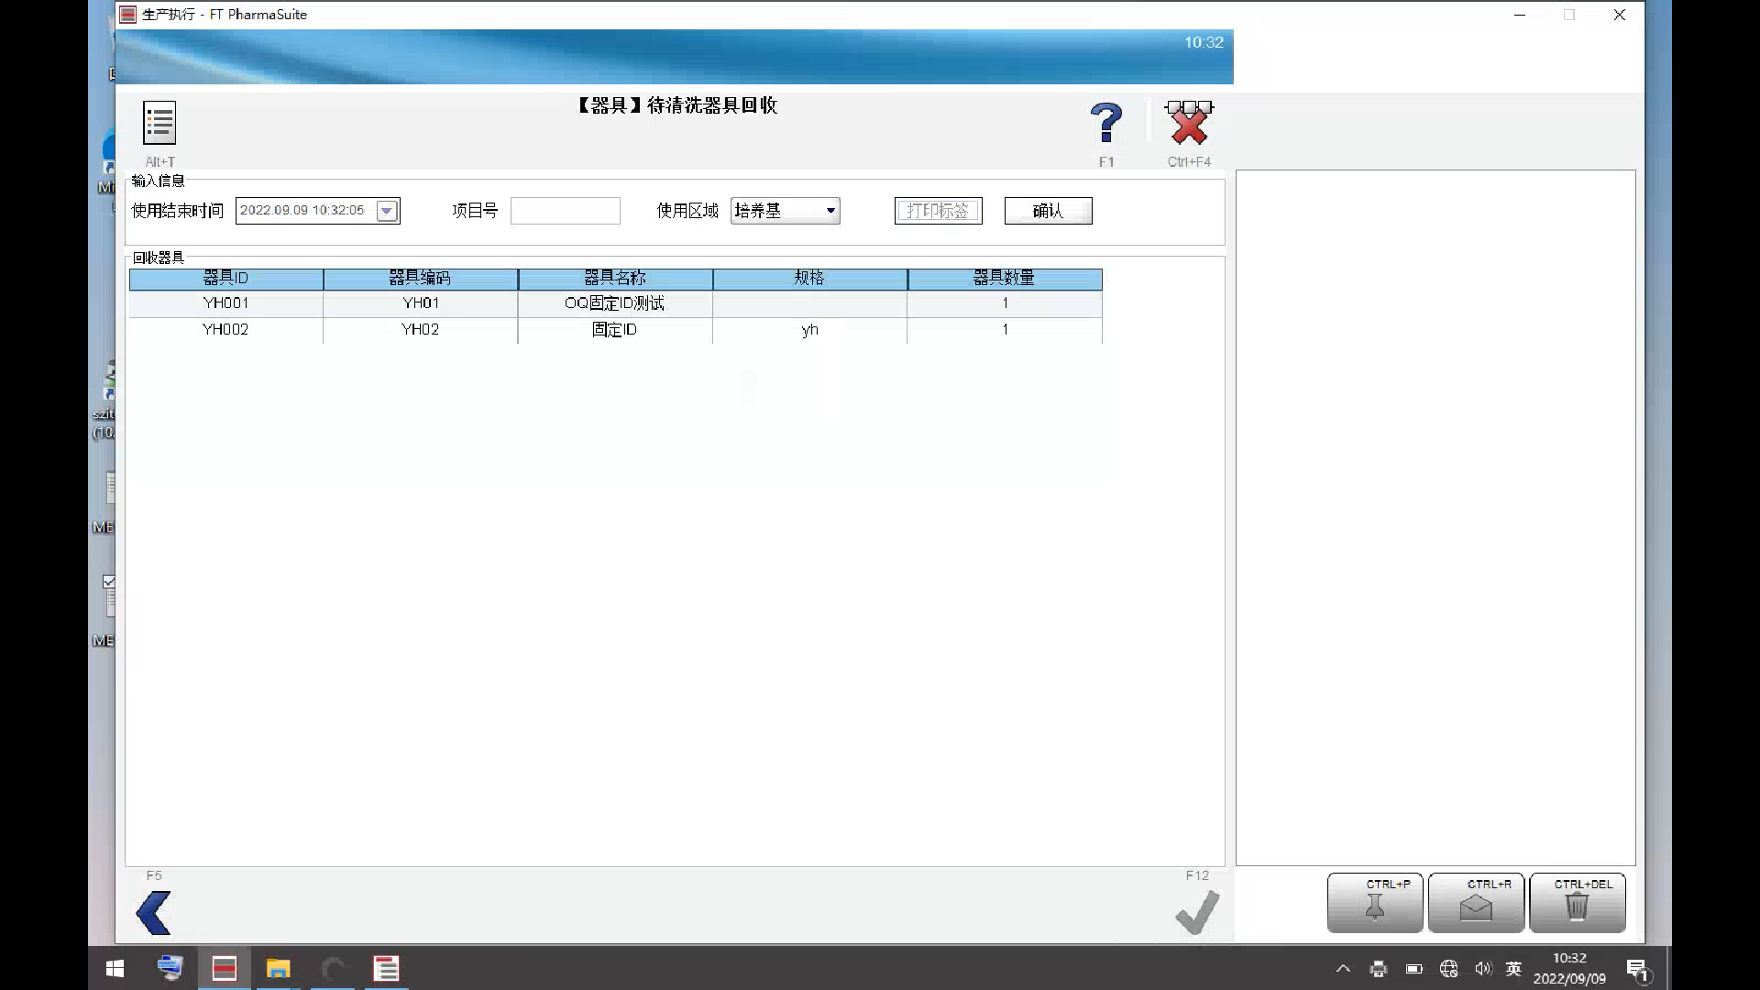

测试截图编号：步骤3.12.3-06

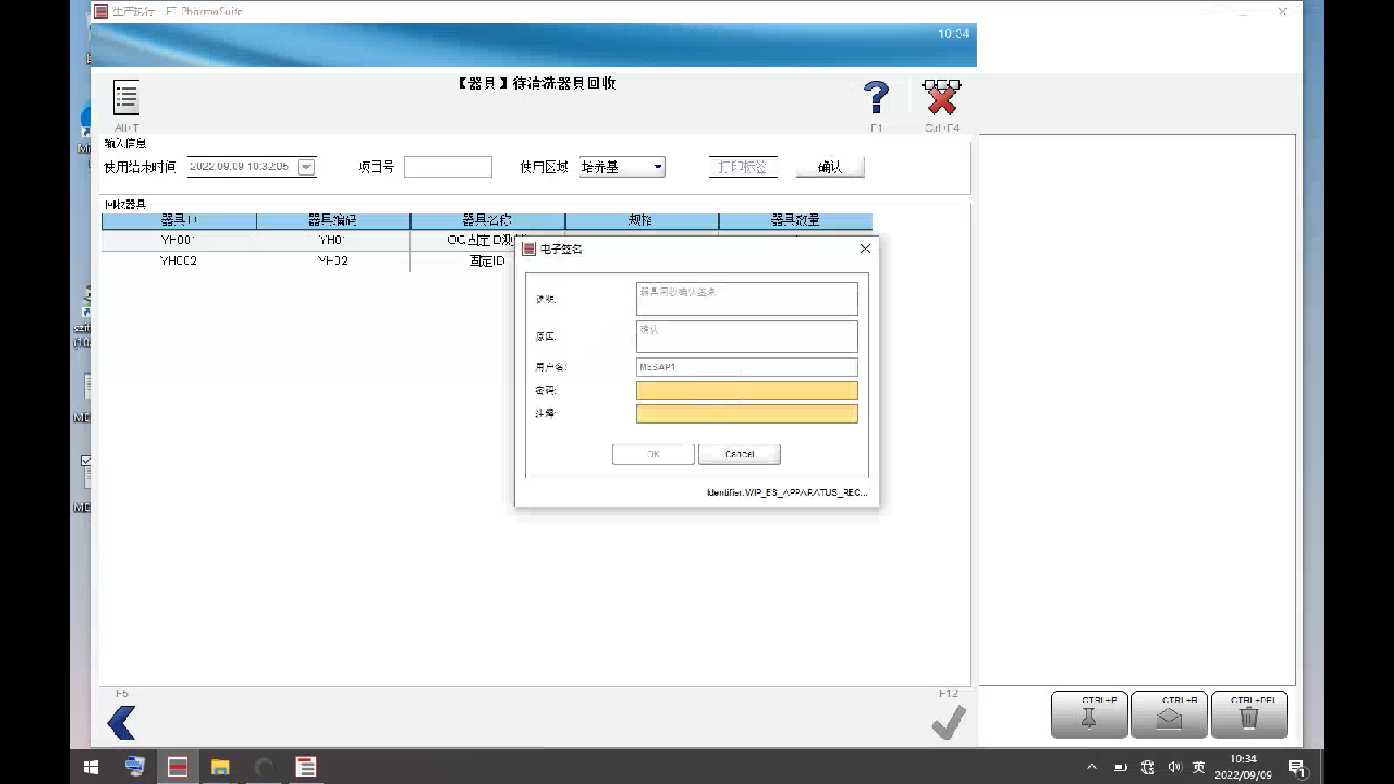

测试截图编号：步骤3.12.3-07

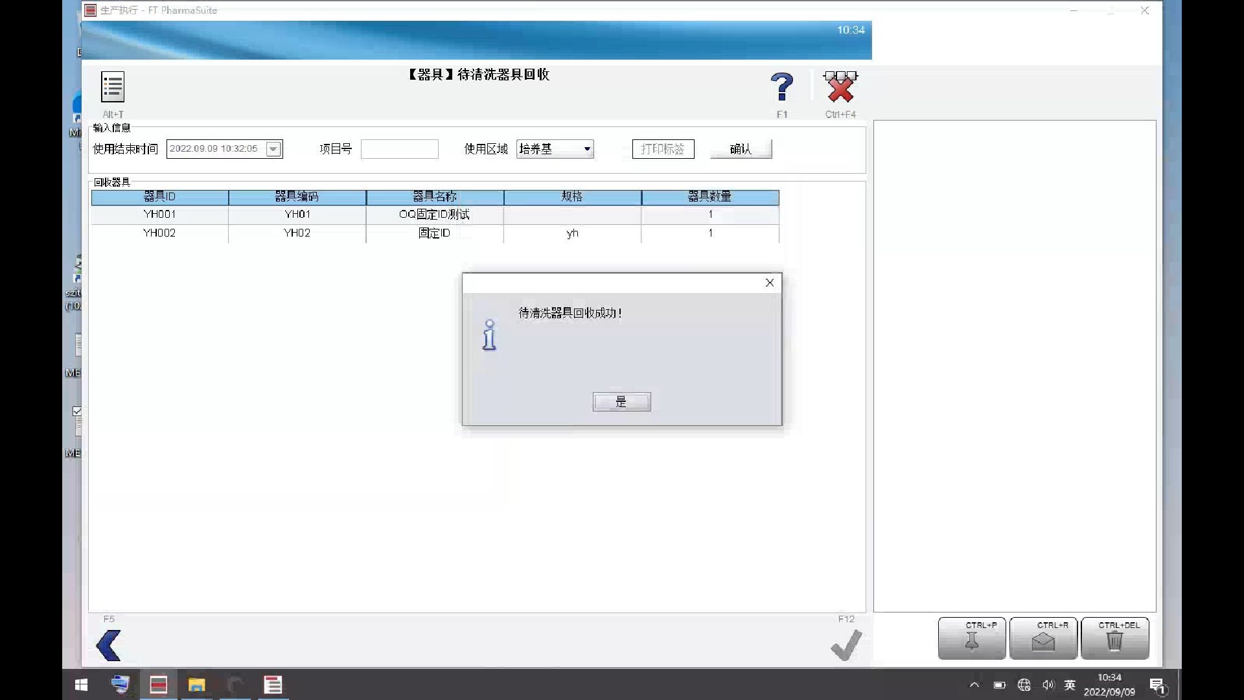

测试截图编号：步骤3.12.3-08

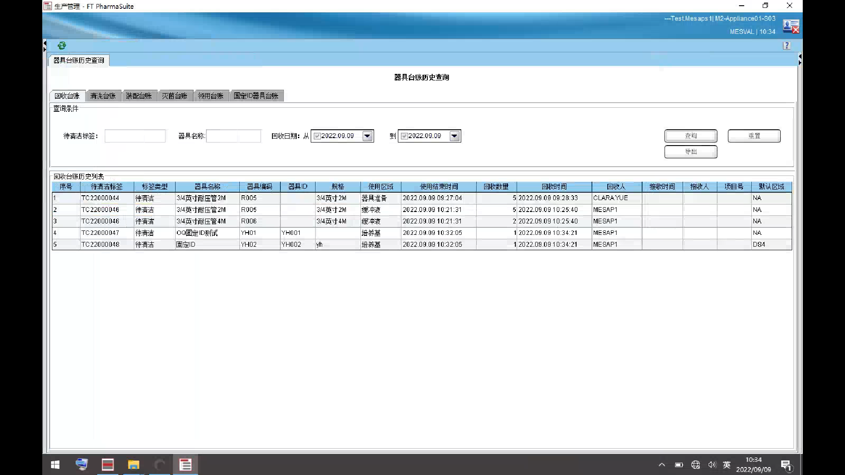

测试截图编号：步骤3.12.3-09

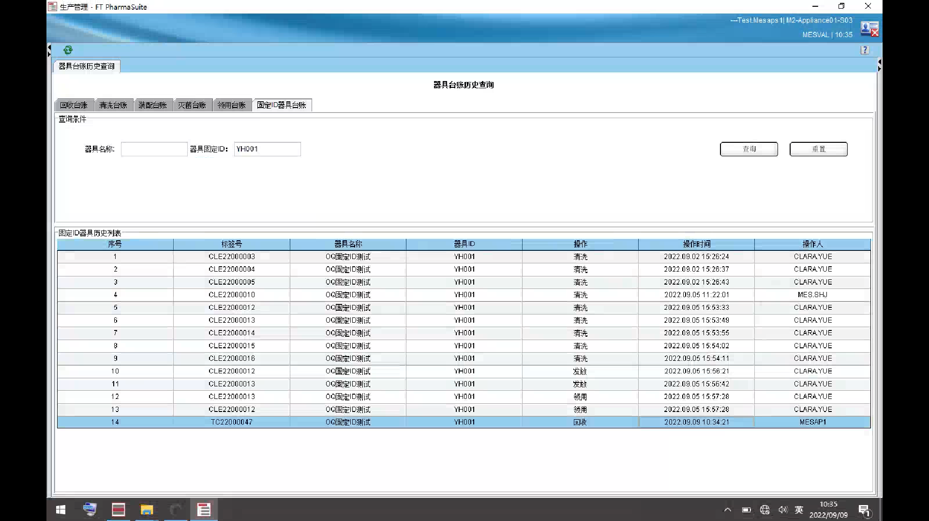

测试截图编号：步骤3.12.3-10

